ΚΕΦΑΛΑΙΟ Δ '
III ΑΝΑΣΥΣΤΑΣΗ ΒΥΖΑΝΤΙΟΥ ΚΑΙ ΥΠΟΤΑΓΗ ΣΤΟΥΣ ΟΘΩΜΑΝΟΥΣ
1. ΕΞΑΠΛΩΣΗ ΤΩΝΤΟΥΡΚΩΝ ΚΑΙ ΤΕΛΕΥΤΑΙΕΣ ΠΡΟΣΠΑΘΕΙΕΣ ΓΙΑ ΑΝΑΣΧΕΣΗ ΤΟΥΣ
α. Η αδυναμία του Βυζαντίου
Μιχαήλ Η΄ Παλαιολόγος: Τελευταία αναλαμπή του Βυζαντίου (ως τα μέσα του 14^{ου} αι.) χάρη στην ευφυή διπλωματία του.
Κατάσταση του Βυζαντίου: Οι εμφύλιοι πόλεμοι Οικονομική και στρατιωτική κατάρρευση
Υποτίμηση του νομίσματος
Βαριά φορολογία Επαναστάσεις του λαού και της μεσαίας τάξης κατά
Εξαθλίωση των ευγενών (Θεσσαλονίκη και Ανδριανούπολη).

Ανδρόνικος Β΄ Παλαιολόγος: Μείωση του στρατού και του στόλου Ξένοι μισθοφόροι
Η Κραταιά Βυζαντινή αυτοκρατορία Αυτοκρατορία των Στενών

β. Οθωμανοί και οι κατακτήσεις τους
Οθωμανοί: Τουρκική νομαδική φυλή (διαφορετική από τους Σελτζούκους) που μετανάστευσαν στην περιοχή κοντά στην Προύσα.
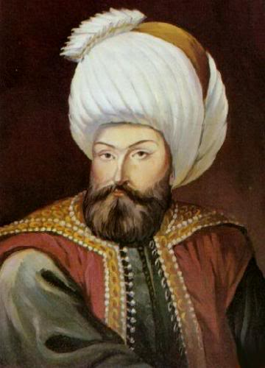
Οργανώθηκαν από τον Σουλτάνο Οθμάν ή Οσμάν.
Εκμεταλλεύτηκαν την κατάργηση των Ακριτών
Αξιοποίησαν το θεσμό των Γαζήδων(φανατικοί μαχητές του Ισλάμ). Κατάκτηση Μ. Ασίας
Στρατολόγησαν χριστιανόπαιδα (Παιδομάζωμα) Επίλεκτο σώμα Γενίτσαρων.
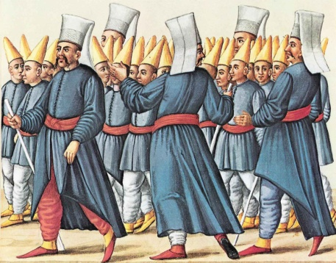

Ο Σουλτάνος Οθμάν

Επιθετικές Ενέργειες – Κατακτήσεις
Μέσα 14^{ου} αι.: Πέρασαν στην Ευρώπη.
Κατέκτησαν την Καλλίπολη (1354).
Νίκησαν τους Σέρβους στη Μάχη του Κοσσυφοπεδίου (1389).
Υποταγή Βαλκανικών λαών.
Παιδομάζωμα - Γανίτσαροι
γ. Προσπάθειες ανάσχεσης των Οθωμανών
Μογγόλοι: Εισβολή στη Μ. Ασία. (Αρχές 15^{ου} αι.).
Μάχη της Άγκυρας (1402) Κατανίκησαν το Σουλτάνο Βαγιαζίτ

Κρίση στο οθωμανικό κράτος.
Παράταση ζωής στο ετοιμόρροπο Βυζάντιο.

Τελευταίος αιώνας πριν την Άλωση
Οι Βυζαντινοί Αυτοκράτορες αναζήτησαν βοήθεια στη Δύση.
1274: Σύνοδος Λυών: Υποχώρηση στα αιτήματα της Δυτικής Εκκλησίας.
1438/9: Σύνοδος Φερράρας- Φλωρεντίας: Ανανέωσε την «ένωση» των Εκκλησιών που θα οδηγούσε στην υποταγή της Ορθόδοξης στην Καθολική Εκκλησία.

Η υποχώρηση αυτή: Δεν έγινε δεκτή από το λαό. Ουσιαστικά αποδείχτηκε μάταιη , καθώς το Βυζάντιο έμεινε απροστάτευτο στα κατακτητικά σχέδια των Οθωμανών.

